**计算机程序设计基础（C++)**

**实验报告**

专业班级： 软工2301班

学 号： 8209230115

姓 名： 李雨顺

**实验报告成绩：**

|  |  |  |  |  |  |  |
| --- | --- | --- | --- | --- | --- | --- |
| **实验** | **实验一** | **实验二** | **实验三** | **实验四** | **实验五** | **总评** |
| **成绩** |  |  |  |  |  |  |

**批阅教师：**

**实验一、实验环境与简单程序设计**

**一、实验目的**

1、掌握集成开发环境，掌握C++程序的基本要素以及完整的C++程序开发过程。

2、掌握基本数据类型、运算符和表达式的使用。理解隐式转换和强制转换，理解数据超过该数据类型

表示范围时的溢出。掌握不同数据之间的混合算术运算中数据类型的转换。

3、变量的定义与常量的使用。

4、输入、输出的实现。

5、编译信息的理解与错误的修改。

6、简单程序的设计。

**二、实验内容**

熟悉C++编程环境，可以使用VS；对已经能熟练掌握C++开发环境的同学，可

以跳过本部分内容）

**1.编辑输入下列程序，找出下面代码的错误并改正：**

#include<iostream>

using namespace std;

int main()

{

Int i = k + 1;

cout << i++ << endl;

int i = 1;

cout << i++ << endl;

cout << "Welcome to C++"<<endl;

return 0;

}

**2.求圆锥的体积：要求键盘输入圆锥底的半径、锥高，使用标识符常量定义圆周率。**

(1)创建一个控制台项目

(2)在文件中输入程序内容，存盘

(3)编译、连接、运行；观察结果

**3**.**通过下面程序验证你所使用系统上运行的C++编译器中每个基本数据类型的长度。**

#include<iostream>

using namespace std;

int main()

{

cout << "char length:" << sizeof(char) << endl;

cout << "int length:" << sizeof(int) << endl;

}

**4.观察下面程序的执行结果。**

#include <iostream>

#include <iomanip>

using namespace std;

int main()

unsigned int testUnint=65534;//oxfffe

cout << "output in unsigned int 1 type:"" << testUnint<< end;//<<oct;

cout << "output in char type:!" << static_ cast<char>(testUnint)<< endl;

cout << "output in short type:" << static_ cast<short>(testUnint)<< endl;//为什么结果为-2?:

cout << "output in int type:" << static_ cast<int>. (testUnint)<< endl;

cout << "output in double type:"<< static cast<double>(testUnint)<< endl;

cout << "output in double type:" <<setprecision(4)<< static_ cast<double>(testUnint)<< endl;

cout << "output in Hex unsigned int type:" <<hex<< testUnint<< endl; //16进制输出

system("pause");

return 0;

**自己编程测试一下将testUnint按8进制输出<<oct;je_将一个实数转换成int,观察结果。**

**5.编程，输入华氏温度，将其转换为摄氏温度后输出（保留两位小数）。**

**三、算法分析，程序结果**

1. 修改后：

#include<iostream>

using namespace std;

int main()

{

int k(1);

int i = k + 1;

cout << i++ << endl;

i = 1;

cout << i++ << endl;

cout << "Welcome to C++"<<endl;

return 0;

}

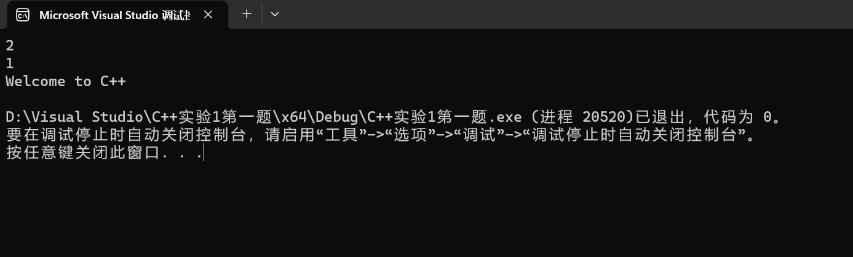结果截图：

2.代码：

#include<iostream>

using namespace std;

int main()

{

double r, h, V;

cout << "请输入半径和锥高：" ;

cin >> r >> h;

const float PI = 3.14;

V = (PI * r * r * h) / 3;

cout << "圆锥的体积为：" << V << endl;

return 0;

}

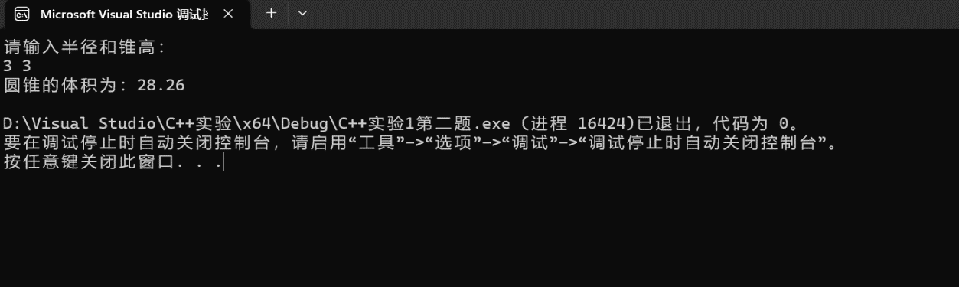结果截图：

3.代码：

#include<iostream>

using namespace std;

int main()

{

cout << "char length:" << sizeof(char) << endl;

cout << "int length:" << sizeof(int) << endl;

cout << "bool length:" << sizeof(bool) << endl;

cout << "float length:" << sizeof(float) << endl;

cout << "double length:" << sizeof(double) << endl;

cout << "long double length:" << sizeof(long double) << endl;

cout << "unsigned length:" << sizeof(unsigned) << endl;

cout << "short length:" << sizeof(short) << endl;

cout << "long length:" << sizeof(long) << endl;

cout << "unsigned short length:" << sizeof(unsigned short) << endl;

cout << "unsigned long length:" << sizeof(unsigned long) << endl;

cout << "unsigned char length:" << sizeof(unsigned char) << endl;

cout << "wchar_t length:" << sizeof(wchar_t) << endl;

return 0;

}

结果截图：

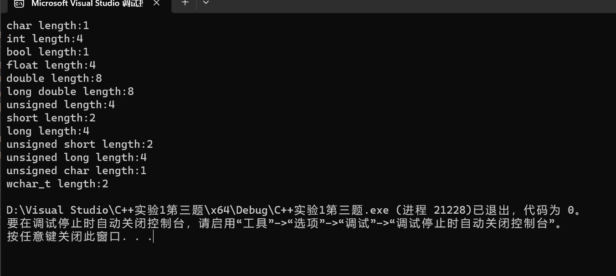

4.代码：

#include <iostream>

#include <iomanip>

using namespace std;

int main()

{

unsigned int testUnint = 65534;//oxfffe

cout << "output in unsigned int 1 type:"<< testUnint << endl;

cout << "output in Oct unsigned int type:" << oct << testUnint << endl;//<<oct;

cout << "output in char type:!" << static_cast<char>(testUnint) << endl;

cout << "output in short type:" << static_cast<short>(testUnint) << endl;//为什么结果为-2?: 答：因为65534超过了short int的范围。

cout << "output in int type:" << static_cast<int> (testUnint) << endl;

cout << "output in double type:" << static_cast<double>(testUnint) << endl;

cout << "output in double type:" << setprecision(4) << static_cast<double>(testUnint) << endl;

cout << "output in Hex unsigned int type:" << hex << testUnint << endl; //16进制输出

//备注：八进制的添加在了第二个cout中。

cout << "将该实数（3.14159）转换成int为：" << static_cast<int>(3.14159) << endl;

system("pause");

return 0;

}

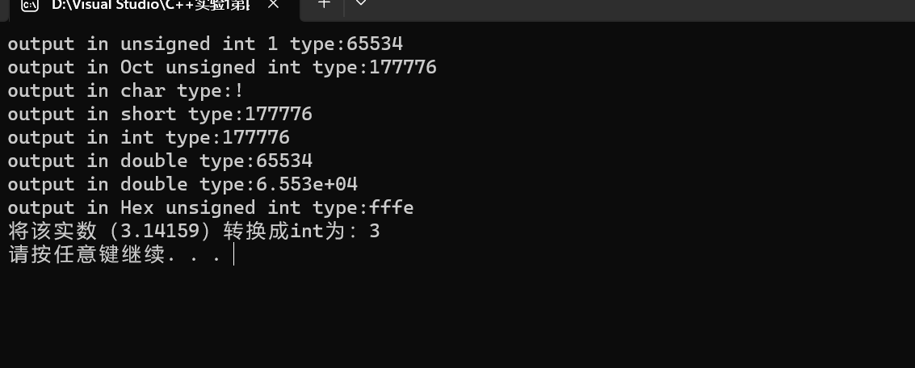结果截图：

5.代码：

#include<iostream>

#include<iomanip>

using namespace std;

int main()

{

float a, b;

int i(0),k;

cout << "请输入华氏温度：";

cin >> a;

b = (5.0 / 9.0) * (a - 32.0);

k = b;

for(;k>0;i++)

{

k = k / 10;

}

i += 2;

cout << "摄氏度为：" <<setprecision(i)<< b << endl;

return 0;

}

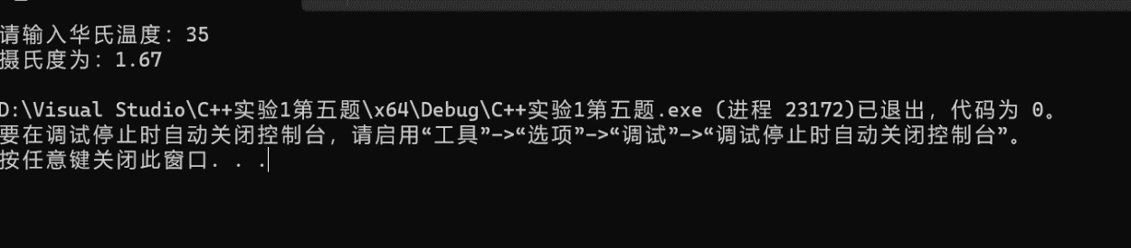结果截图：

**四、遇到的问题与解决方法**

1、知识点上：发现了一些概念不够清晰，比如有哪些具体的数据类型，

再比如精度用setprecision而且要加iomanip头文件，经过翻书查找后精确掌握。

**五、体会**

1、要熟悉必备的知识。

2、要熟悉课本结构，能够迅速查找到想要的信息。

3、要熟练且合适地使用搜索引擎查找有用信息。

**实验二、数据结构**

**一、实验目的**

1、学习与掌握逻辑运算与逻辑表达式。

2、熟练掌握if、switch、while、do-while，for语句的语法结构与执行过程。

3、掌握选择、循环程序的设计方法

**二、实验内容**

1、输入一个字符，如果为小写，转换为大写输出，否则，输出其后继字符的ASCII码值。

2、输入x计算表达式的值：

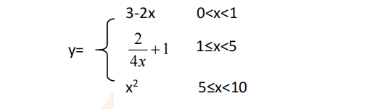

分别输入 0.2, 1, 5 , 0,观察输出结果。

1. 输入三角形的三条边，求周长，并判断该三角形是否为等腰三角形（提示：要三边是否可以构成三角形）。

4、 完成计算器程序，实现（+ - * / %）运算。考虑除数为 0 与运算符非法的情况。

5、输入一行字符，分别统计出其中英文字母、空格、数字字符和其它字符的个数。

提示：从键盘上读入一个字符给变量 c，判断 c 是属于哪种字符并计数，循环读入下个字符，直到回车换行字符'\n'为止。

cin，scanf（）都不能读入空格以及‘\n’字符，查找资料解决输入这两个字符的方法。

（这个题训练大家自主学习能力以及如何获取新知识、探索解决未知问题的能力。）

6、编写一个程序：从键盘上输入两个正整数，求 a 和 b 的最大公约数与最小公倍数。

7、使用循环结构输出下列图形：

*

**

***

****

*****

8、从键盘输入 a，用迭代法求 a 的平方根 x= *a* 。求平方根的迭代公式为：

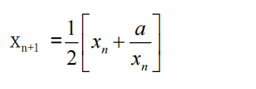

要求精确到|xn+1 - xn|<10 -5。

提示：迭代法是把 xn代入迭代公式右边，计算出 xn+1来，然后把 xn+1 作为新的 xn ，计算出新的 xn+1，如此重复，直到|xn+1 - xn|<10 -5 时，xn+1 为所求的平方根。可以把 a 作为 xn 的初始值。

思考：（1）如果输入 a 为负，在运行时会出现什么情况? 修改程序使之能处理任何的 a 值。

(2）能否|xn+1 -xn|<10 -10或更小? 为什么? 请试一下。

9、苹果每个 0.8 元，第一天买 2 个，第二天开始，每天买前天的 2 倍，直到购买的苹果数不超过100的最大值，求每天平均花多少钱。

**三、算法分析，程序结果**

1、代码：

#include<iostream>

using namespace std;

int main()

{

char x;

int a;

cin >> x;

if (x >= 97 && x <= 122)

{

cout << char(x-32) << endl;

}

else

{

a = x + 1; cout << a << endl;

}

return 0;

}

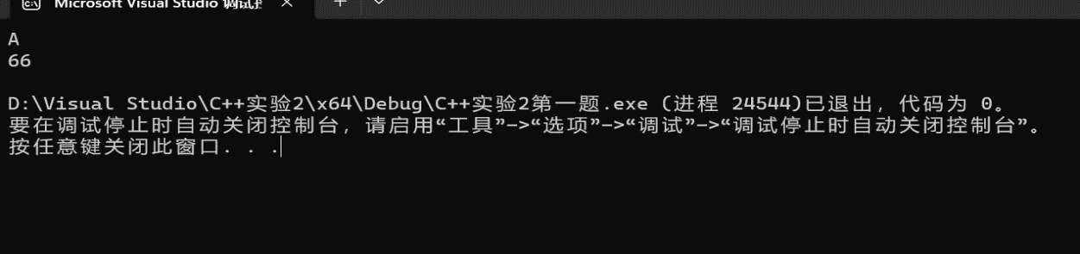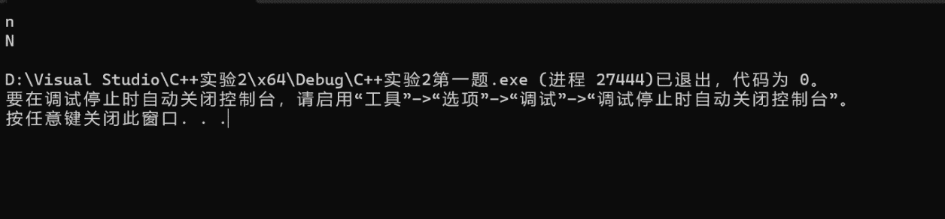结果截图：

2、代码：

#include<iostream>

using namespace std;

int main()

{

double x,y;

cin >> x;

if (x > 0 && x < 1)

{

y = 3 - 2 * x;

cout << y << endl;

}

if (x >= 1 && x < 5)

{

y = 2 / (4 * x) + 1;

cout << y << endl;

}

if(x>=5&&x<10)

{

y = x * x;

cout << y << endl;

}

return 0;

}

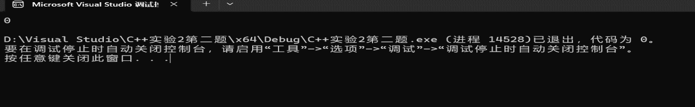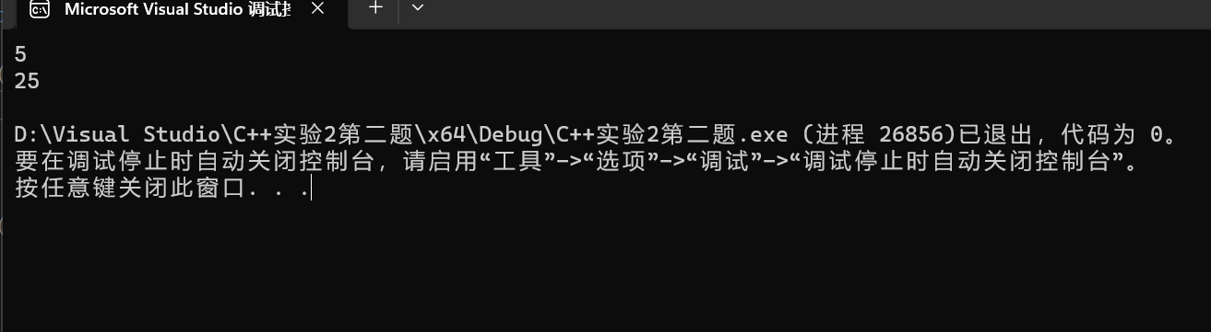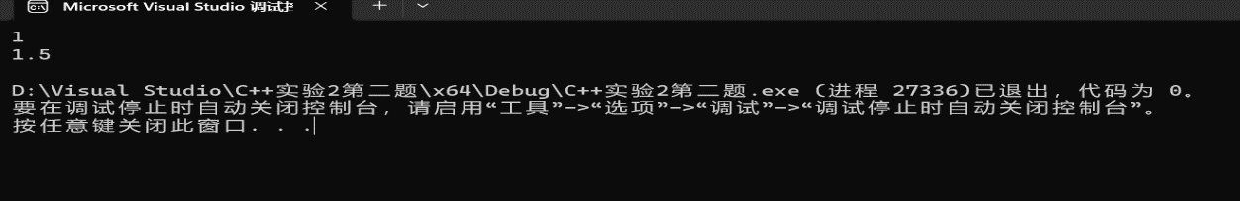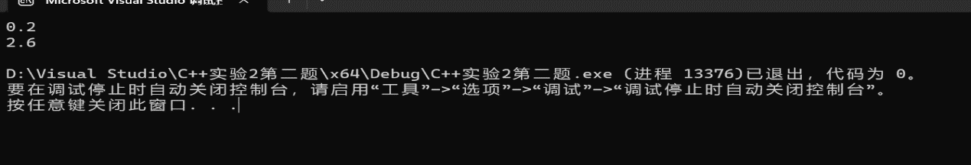结果截图：

3、代码：

#include<iostream>

using namespace std;

int main()

{

int a, b, c, d;

cout << "请输入三角形的三个边:";

cin >> a >> b >> c;

if(a+b<=c||a+c<=b||b+c<=a)

{

cout << "不能构成三角形" << endl;

}

else

{

d = a + b + c;

cout << "周长为：" << d << endl;

if(a==b||a==c||b==c)

{

cout << "是等腰三角形" << endl;

}

else

{

cout << "不是等腰三角形" << endl;

}

}

return 0;

}

结果截图：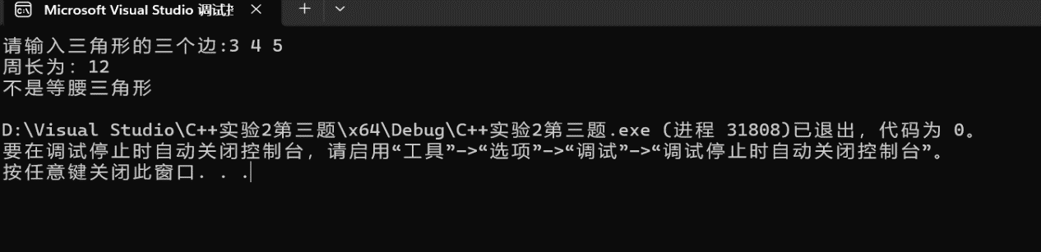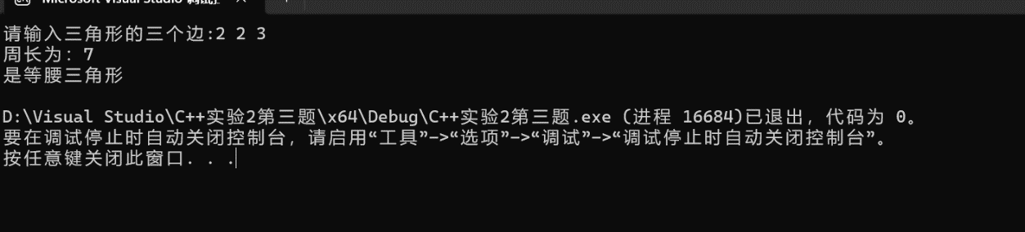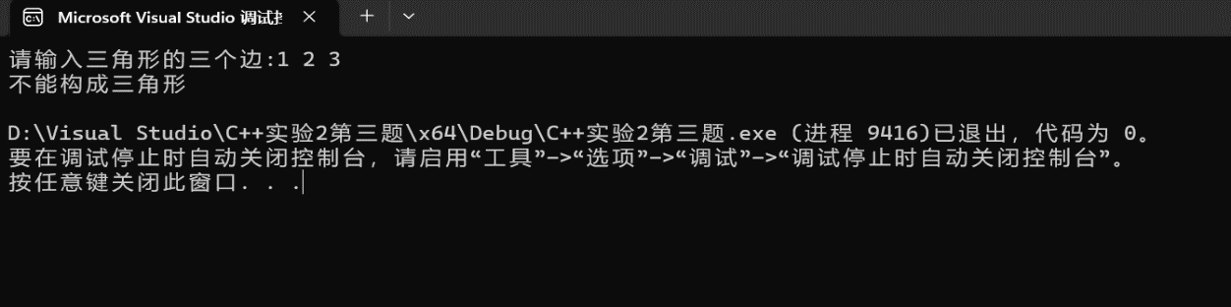

4、代码：

#include<iostream>

using namespace std;

int main()

{

double a, b ,c;

cout << "请输入参与运算的两个数:";

cin >> a >> b;

c = a + b;

cout << "加法结果为：" << c<<endl;

c = a - b;

cout << "减法结果为" << c << endl;

c = a * b;

cout << "乘法结果为" << c << endl;

if (b == 0)

{

cout << "除数为零，不可除" << endl;

}

else

{

c = a / b;

cout << "除法结果为" << c << endl;

}

if (b == 0)

{

cout << "不可取余" << endl;

}

else

{

c = int(a) % int(b);//因为取余必须为整数，所以强制转换double为int

cout << "取余结果为" << c << endl;

}

}

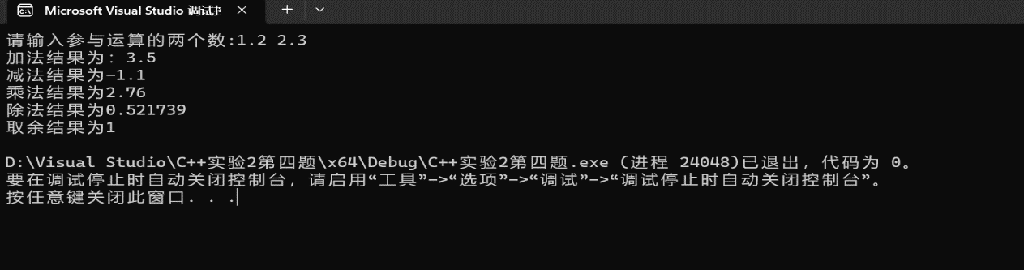结果截图：

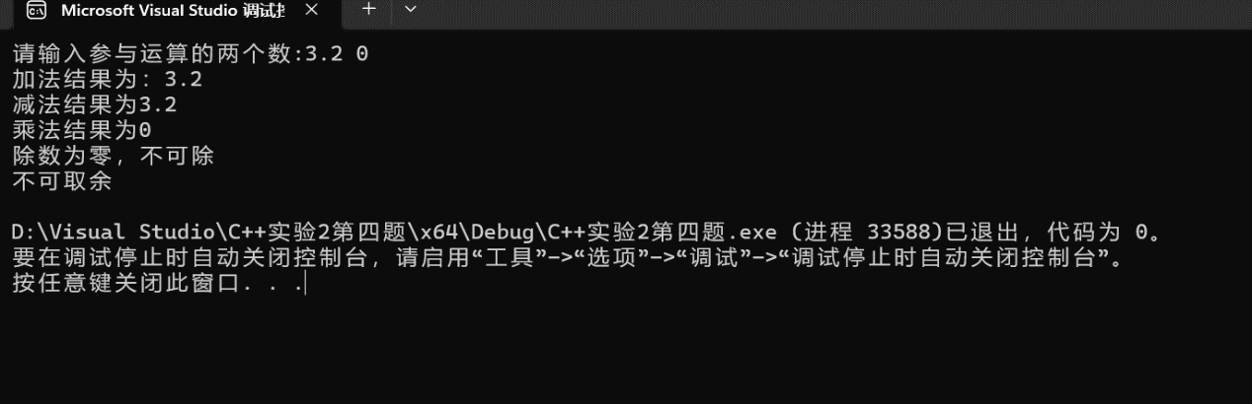5、代码：

#include<iostream>

using namespace std;

int main()

{

int i(0), j(0), k(0), l(0);

cout << "请输入一行字符：";

for (char c; 1;)

{

cin >> noskipws;

cin >> c;

if ((c >= 65 && c <= 90) || (c >= 97 && c <= 122)) { i++; }

else if (c >= 49 && c <= 57) { k++; }

else if (c == 32) { j++; }

else if (c == '\n') { break; }

else { l++; }

}

cout << "英文字母个数为" << i << endl;

cout << "空格个数为" << j << endl;

cout << "数字字符个数为" << k << endl;

cout << "其它字符个数为" << l << endl;

return 0;

}

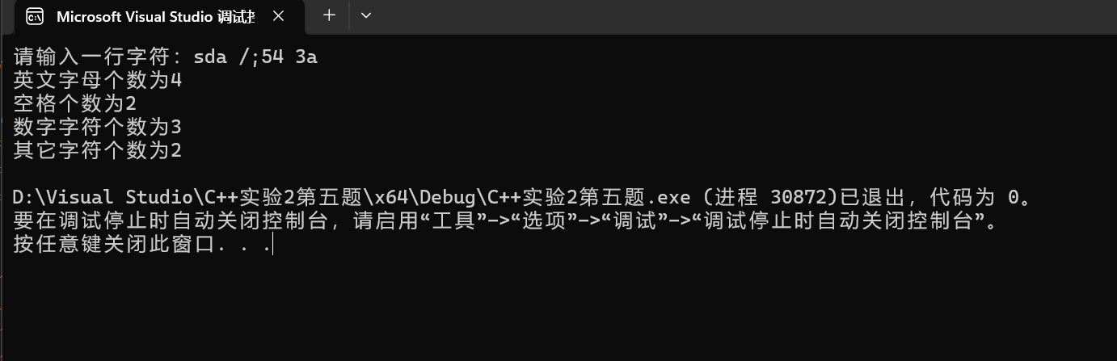结果截图：

6、代码：

#include<iostream>

using namespace std;

int main()

{

int a, b,c(2), d(1);

cout << "请输入两个正整数：";

cin >> a >> b;

for(;;c++)

{

if (c == a || c == b)

{

if (a % b != 0&&b % a != 0)

{

cout << "没有大于1的最大公约数" << endl;

break;

}

else

{

cout << "最大公约数为："<<((a>b)?b:a)<<endl;

break;

}

}

if(a%c==0&&b%c==0)

{

cout << "最大公约数为：" << c<<endl;

break;

}

}

for(;;d++)

{

if (d % a == 0 && d % b == 0)break;

}

cout << "最小公倍数为：" << d << endl;

}

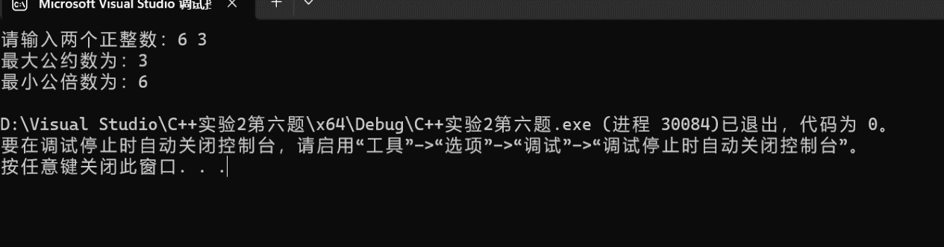结果截图：

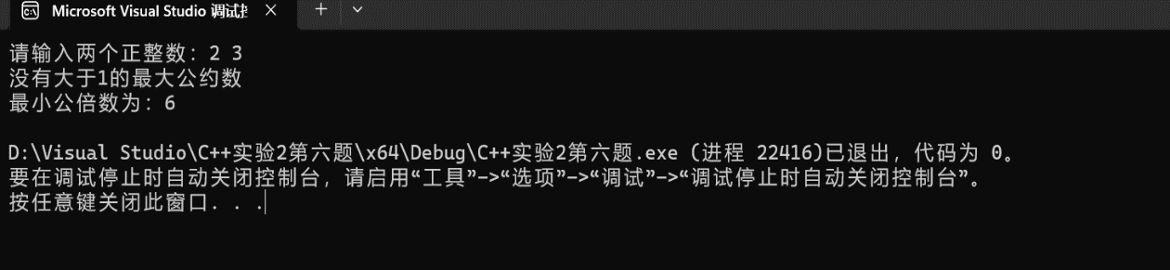7、代码：

#include<iostream>

using namespace std;

int main()

{

for(int i=1;i<=5;i++)

{

for(int j=i;j>0;j--)

{

cout << "*";

}

cout << endl;

}

}

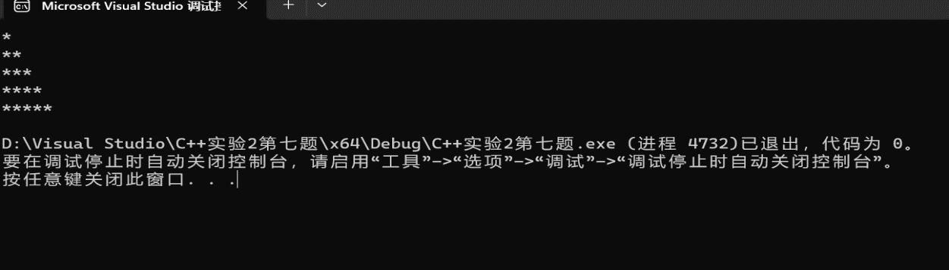结果截图：

8、代码：

第一小问：

#include<iostream>

using namespace std;

int main()

{

float a;

cout << "请输入一个数：";

cin >> a;

if (a < 0)

{

cout << "该数没有平方根";

}

else

{

float m(a), n;

for (;;)

{

n = (m + a / m) / 2;

if (m - n > -1e-05 && m - n < 1e-05) { break; }

m = n;

}

cout << "该数的平方根为:" << n << endl;

}

return 0;

}

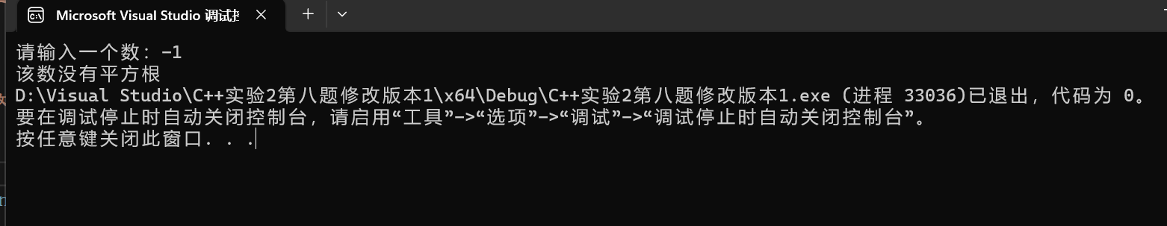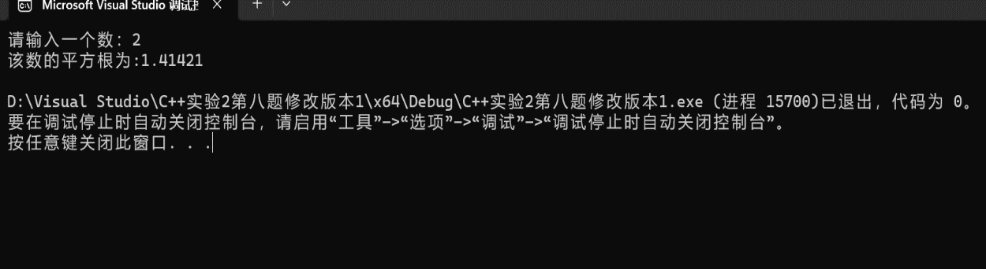效果截图：

第二小问：

#include<iostream>

using namespace std;

int main()

{

float a;

cout << "请输入一个数：";

cin >> a;

if (a < 0)

{

cout << "该数没有平方根";

}

else

{

float m(a), n;

for (;;)

{

n = (m + a / m) / 2;

if (m - n > -1e-10 && m - n < 1e-10) { break; }

m = n;

}

cout << "该数的平方根为:" << n << endl;

}

return 0;

}

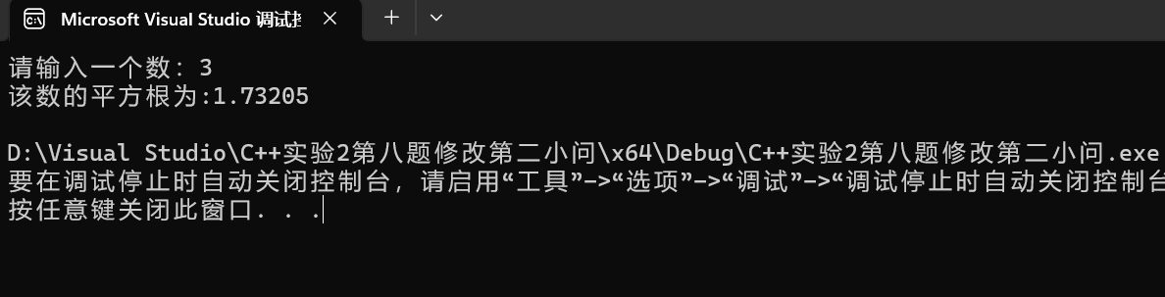结果截图：

9、代码：

#include<iostream>

using namespace std;

int main()

{

int a(2),sum(2),i(1);

double b;

for (; sum <= 100; i++)

{

a *= 2;

sum = sum + a;

}

b = ((sum-a) * 0.8) / (i-1);

cout << "每天平均花：" << b<<"元"<<endl;

}

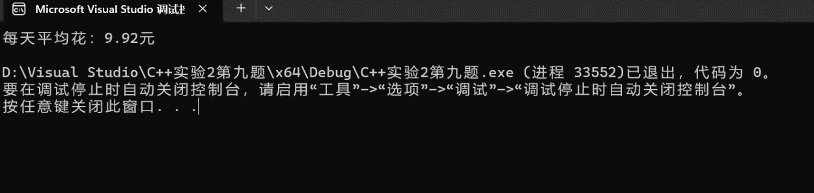结果截图：

**四、遇到的问题与解决方法**

1、循环时在满足条件结束时会多循环一次，导致不是想要的结果，但是通过在循环外修改可以实现预期结果。

2、在写if语句的时候，条件表达式有时写不好，或与关系会搞错。通过理清逻辑关系来解决。

3、有时很少次的调试找不到问题，通过多次调试找到问题并解决。有时可以用system(‘paulse’)。

**五、体会**

1、调试很重要，要多调试发现自己的大意之处，并且要从多个层面多次调试。发现问题。

2、写代码时要有层次感，要知道每一步要做什么事。